**LAB 07 – PS**

**NAME – Peiris H.M.D– IT24100953**

# 01)

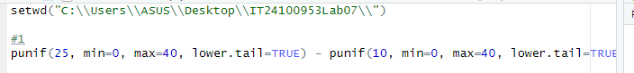

# 02)





# 03) [i]





# [ii]



